

РОССИЙСКАЯ ФЕДЕРАЦИЯ

ИРКУТСКАЯ ОБЛАСТЬ

Администрация

Зиминского районного муниципального образования

**П О С Т А Н О В Л Е Н И Е**

От 26.05.2023 г. Зима № 203

Об установлении публичного

сервитута

Рассмотрев ходатайство акционерного общества «Саянскхимпласт» об установлении публичного сервитута от 12.04.2023г. № 1314, руководствуясь статьями 23, 39.38, 39.43, 39.46. Земельного кодекса Российской Федерации, Федеральным законом от 25.10.2001 г. № 137-ФЗ «О введении в действие Земельного кодекса Российской Федерации», статьями 22, 46 Устава Зиминского районного муниципального образования, администрация Зиминского районного муниципального образования

ПОСТАНОВЛЯЕТ:

1. Установить публичный сервитут сроком на 49 лет, в интересах акционерного общества «Саянскхимпласт» (далее – АО «Саянскхимпласт»), в отношении:

1.1. земельного участка, из земель лесного фонда, с кадастровым номером 38:05:000000:649, местоположение: Иркутская область, Зиминский район, Зиминское лесничество, с видом разрешенного использования – для ведения лесного хозяйства.

2. Публичный сервитут, указанный в п. 1 настоящего постановления, устанавливается в целях размещения объектов электросетевого хозяйства (ВЛ-10 кВ ПКУ – 28 км МЭП).

3. Утвердить схему границ публичного сервитута на кадастровом плане территории (Приложение № 1).

4. АО «Саянскхимпласт» в установленном законом порядке обязано:

4.1. привести земельный участок в состояние, пригодное для его использования в соответствии с разрешенным использованием, в срок не позднее чем три месяца после завершения размещения объектов электросетевого хозяйства (ВЛ-10 кВ ПКУ – 28 км МЭП), для размещения которого был установлен публичный сервитут;

4.2. составить проект освоения лесов в соответствии со ст. 88 Лесного кодекса Российской Федерации.

5. Порядок расчета и внесение платы за публичный сервитут осуществляется в соответствии с действующим законодательством.

6. Плата за публичный сервитут земельного участка, из земель лесного фонда, площадью 21 кв.м., местоположение: Иркутская область, Зиминский район, Зиминское лесничество, составляет 0 (ноль) рублей 78 копеек (Приложение № 2) за весь срок действия публичного сервитута, подлежащая перечислению единовременным платежом в течение шести месяцев со дня принятия настоящего постановления на следующие реквизиты: УФК по Иркутской области (Министерство лесного комплекса Иркутской области, л/с 04342D01640), счет 03100643000000013400, ОТДЕЛЕНИЕ ИРКУТСК БАНКА РОССИИ//УФК по Иркутской области г. Иркутск, кор. счет банка 40102810145370000026, БИК 012520101, ИНН 3808170859, КПП 380801001, ОКТМО 25610425, КБК 843 1 11 05430 10 0000 120. Назначение платежа: необходимо указать наименование лесничества, в границах которого осуществляется использование леса, наименование и основание оплаты (№ и дата постановления), и иной максимально возможный объем информации, необходимой для идентификации платежа.

7. Комитету по управлению муниципальным имуществом администрации Зиминского районного муниципального образования в установленном законом порядке обеспечить:

7.1. размещение настоящего постановления на официальном сайте администрации Зиминского районного муниципального образования [www.rzima.ru](http://www.rzima.ru) в информационно-телекоммуникационной  сети «Интернет»;

7.2. направление копии настоящего постановления с приложением схемы границ публичного сервитута на кадастровом плане территории в орган осуществляющий регистрацию прав;

7.3. направление заявителю копии настоящего постановления, сведений о лицах, являющихся правообладателями земельных участков, способах связи с ними, копии документов, подтверждающих права указанных лиц на земельные участки.

8. Контроль исполнения настоящего постановления оставляю за собой.

Мэр Зиминского районного муниципального образования Н.В.Никитина

|  |  |
| --- | --- |
|  | Приложение № 1  Утверждена  постановлением администрации Зиминского районного муниципального образования  С-Юот 26.05.2023 № 203 |

**Схема границ публичного сервитута на кадастровом плане территории**

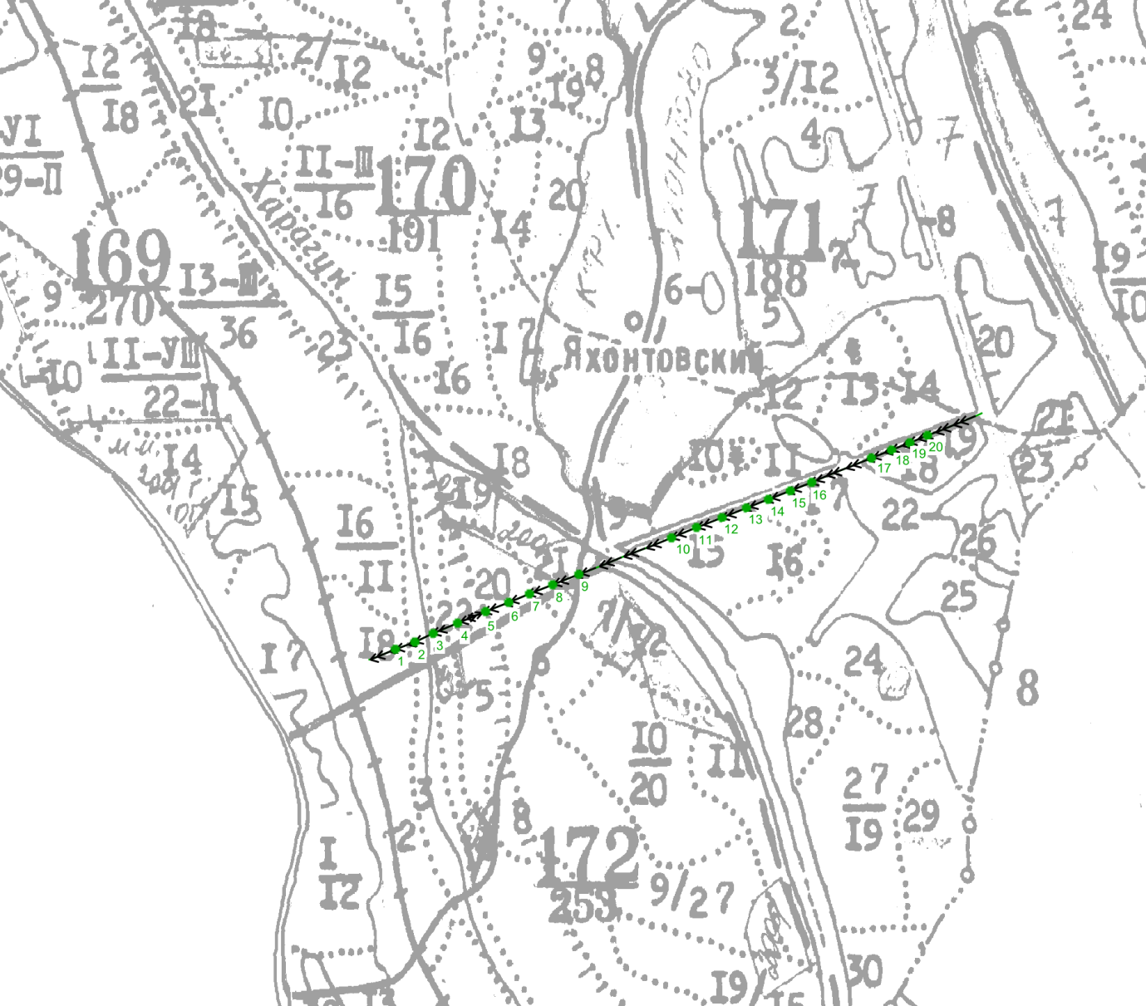

**Условные обозначения:**

 - граница образуемого лесного участка

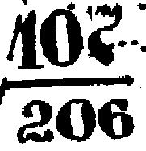

- номер лесного квартала

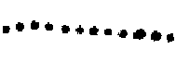

- часть границы лесотаксационного выдела

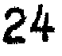

- номер лесотаксационного выдела



- поворотная точка лесного участка и ее порядковый номер



- номер кадастрового квартала

 - граница кадастрового квартала

|  |  |
| --- | --- |
|  | Приложение  к схеме границ публичного сервитута  на кадастровом плане территории |

Описание границ публичного сервитута

|  |  |  |
| --- | --- | --- |
| Условный номер земельного участка: **38:05:000000:649/чзу1** | | |
| Местоположение: Российская Федерация, Иркутская область, Зиминское районное муниципальное образование, Зиминское лесничество, Буринское участковое лесничество, технический участок № 3 (совхоз «Глинкинский»), эксплуатационные леса, квартала №№ 171 (в.в. 15ч, 17ч, 18ч, 19ч), 169 (в.в. 18ч, 20ч, 21ч, 22ч, 23ч) | | |
| Площадь публичного сервитута: 21 кв. м | | |
| Система координат: МСК-38, зона 3 | | |
| Метод определения координат: картометрический | | |
| Средняя квадратическая погрешность положения характерных точек (Мt): 5.00 м | | |
| Обозначение характерных точек границ | Координаты, м | |
| X | Y |
| **контур 1** |  |  |
| н1 | 554546.49 | 3194034.42 |
| н2 | 554547.41 | 3194034.04 |
| н3 | 554547.79 | 3194034.96 |
| н4 | 554546.87 | 3194035.34 |
| н1 | 554546.49 | 3194034.42 |
| **контур 2** |  |  |
| н5 | 554571.72 | 3194101.89 |
| н6 | 554572.64 | 3194101.51 |
| н7 | 554573.02 | 3194102.44 |
| н8 | 554572.10 | 3194102.81 |
| н5 | 554571.72 | 3194101.89 |
| **контур 3** |  |  |
| н9 | 554601.68 | 3194165.50 |
| н10 | 554602.60 | 3194165.13 |
| н11 | 554602.98 | 3194166.05 |
| н12 | 554602.05 | 3194166.43 |
| н9 | 554601.68 | 3194165.50 |
| **контур 4** |  |  |
| н13 | 554637.57 | 3194251.77 |
| н14 | 554638.49 | 3194251.40 |
| н15 | 554638.87 | 3194252.32 |
| н16 | 554637.94 | 3194252.70 |
| н13 | 554637.57 | 3194251.77 |
| **контур 5** |  |  |
| н17 | 554678.28 | 3194347.97 |
| н18 | 554678.42 | 3194348.23 |
| н19 | 554673.87 | 3194350.71 |
| н20 | 554673.73 | 3194350.45 |
| н17 | 554678.28 | 3194347.97 |
| **контур 6** |  |  |
| н21 | 554709.90 | 3194429.01 |
| н22 | 554710.82 | 3194428.64 |
| н23 | 554711.20 | 3194429.56 |
| н24 | 554710.27 | 3194429.94 |
| н21 | 554709.90 | 3194429.01 |
| **контур 7** |  |  |
| н25 | 554738.69 | 3194501.50 |
| н26 | 554739.62 | 3194501.12 |
| н27 | 554740.00 | 3194502.05 |
| н28 | 554739.07 | 3194502.43 |
| н25 | 554738.69 | 3194501.50 |
| **контур 8** |  |  |
| н29 | 554770.89 | 3194581.51 |
| н30 | 554771.82 | 3194581.13 |
| н31 | 554772.20 | 3194582.06 |
| н32 | 554771.27 | 3194582.43 |
| н29 | 554770.89 | 3194581.51 |
| **контур 9** |  |  |
| н33 | 554806.66 | 3194671.51 |
| н34 | 554807.58 | 3194671.13 |
| н35 | 554807.96 | 3194672.06 |
| н36 | 554807.03 | 3194672.43 |
| н33 | 554806.66 | 3194671.51 |
| **контур 10** |  |  |
| н37 | 554934.36 | 3194993.50 |
| н38 | 554934.74 | 3194994.42 |
| н39 | 554935.66 | 3194994.05 |
| н40 | 554935.29 | 3194993.12 |
| н37 | 554934.36 | 3194993.50 |
| **контур 11** |  |  |
| н41 | 554969.11 | 3195081.55 |
| н42 | 554970.04 | 3195081.17 |
| н43 | 554970.42 | 3195082.10 |
| н44 | 554969.49 | 3195082.47 |
| н41 | 554969.11 | 3195081.55 |
| **контур 12** |  |  |
| н45 | 555004.57 | 3195169.52 |
| н46 | 555005.49 | 3195169.15 |
| н47 | 555005.87 | 3195170.07 |
| н48 | 555004.94 | 3195170.45 |
| н45 | 555004.57 | 3195169.52 |
| **контур 13** |  |  |
| н49 | 555037.80 | 3195254.80 |
| н50 | 555038.72 | 3195254.42 |
| н51 | 555039.10 | 3195255.35 |
| н52 | 555038.17 | 3195255.72 |
| н49 | 555037.80 | 3195254.80 |
| **контур 14** |  |  |
| н53 | 555067.80 | 3195330.56 |
| н54 | 555068.72 | 3195330.18 |
| н55 | 555069.10 | 3195331.10 |
| н56 | 555068.17 | 3195331.48 |
| н53 | 555067.80 | 3195330.56 |
| **контур 15** |  |  |
| н57 | 555097.97 | 3195406.87 |
| н58 | 555098.89 | 3195406.49 |
| н59 | 555099.27 | 3195407.42 |
| н60 | 555098.34 | 3195407.79 |
| н57 | 555097.97 | 3195406.87 |
| **контур 16** |  |  |
| н61 | 555131.77 | 3195480.53 |
| н62 | 555131.84 | 3195480.82 |
| н63 | 555127.69 | 3195481.94 |
| н64 | 555127.62 | 3195481.65 |
| н61 | 555131.77 | 3195480.53 |
| **контур 17** |  |  |
| н65 | 555210.95 | 3195689.10 |
| н66 | 555211.87 | 3195688.72 |
| н67 | 555212.25 | 3195689.65 |
| н68 | 555211.33 | 3195690.02 |
| н65 | 555210.95 | 3195689.10 |
| **контур 18** |  |  |
| н69 | 555238.63 | 3195757.85 |
| н70 | 555239.55 | 3195757.47 |
| н71 | 555239.93 | 3195758.39 |
| н72 | 555239.01 | 3195758.77 |
| н69 | 555238.63 | 3195757.85 |
| **контур 19** |  |  |
| н73 | 555264.51 | 3195821.70 |
| н74 | 555265.43 | 3195821.32 |
| н75 | 555265.81 | 3195822.25 |
| н76 | 555264.88 | 3195822.62 |
| н73 | 555264.51 | 3195821.70 |
| **контур 20** |  |  |
| н77 | 555288.91 | 3195882.67 |
| н78 | 555289.84 | 3195882.29 |
| н79 | 555290.21 | 3195883.21 |
| н80 | 555289.29 | 3195883.59 |
| н77 | 555288.91 | 3195882.67 |

|  |  |
| --- | --- |
|  | Приложение № 2  к постановлению администрации Зиминского районного  муниципального образования  от 26.05.2023 № 203 |

РАСЧЕТ ПЛАТЫ

за публичный сервитут*

21 * 0,76 *0,1%*49 = 0,78

на земли, государственная собственность на которые не разграничена

1. Площадь земель, обремененных сервитутом – 21 кв.м.;
2. Кадастровая стоимость земельного участка за кв.м. – 0,76 руб. / кв.м.;
3. Процент от кадастровой стоимости – 0,1 %;
4. Срок публичного сервитута – 49 лет
5. Размер платы за весь срок сервитута – 0,78 руб.

* Расчет платы произведен в соответствии со статьей 39.46 Земельного кодекса Российской Федерации